المحاضرة الاولى
الدائن هو العاطي ...المدين هو الآخذ
وهذا مثال للتوضيح مع معادلات المبيعات والمشتريات
صافي = قيمه + تكلفه – مردود – مسموح – خصم "مكتسب / مسموح به"
معادلة المشتريات والمبيعات شبه بعض: (استبدل كلمة مشتريات بكلمة مبيعات) و (كلمة مكتسب بكلمة مسموح).
صافي المشتريات= قيمه المشتريات+ تكلفه المشتريات- مردودات المشتريات - مسموحات المشتريات - الخصم المكتسب
صافي المبيعات= قيمه المبيعات+ تكلفه المبيعات - مردودات المبيعات - مسموحات المبيعات - الخصم المسموح
لاحظ انك لما تشتري يكون خصم مكتسب يعني انت كسبت هذا الخصم
ولما تبيع يكون خصم مسموح يعني انت سمحت بهذا الخصم
مثال شامل على المشتريات
نفترض ان عندك محل عطور اشتريت بضاعة من وكيل العطور بقيمة 10000 ريال بسعر الكتالوج وبخصم تجاري 9% ودفعت 2000 يال نقدا و 5000 بشيك والباقي على الحساب بشروط 4 / 7 / 60 (خصم 4% اذا سدد خلال 7 ايام والحد الأقصى للسداد 60 يوم( . وقمت بنقل البضاعة من الوكيل الى محلك عن طريق شركة شحن بتكلفة 250 ريال
عندما وصلتك البضاعة لقيت فيها بعض العطور مكسورة فقمت بااعادتها الى الوكيل واخذ منه 800 ريال قيمة العطور المكسورة .. ثاني يوم اكتشفت ان بعض العطور غير ممتلئة فكلمت الوكيل وقال لك خلها عندك واعطاك خصم بقيمتها (وقيمتها 600 ريال( وسددت المبلغ المتبقي واستفدت من مهلة الخصم :
اولا : لا بد من حساب المجهولين (قيمة المشتريات بعد الخصم التجاري , الخصم المكتسب (
الخصم المكتسب يكون على المبالغ الآجلة فقط يعني اللي على الحساب فقط (الخصم المكتسب يظهر في الدفاتر(
الخصم التجاري = سعر الكتالوج × الخصم التجاري / 100 (الخصم التجاري لا يظهر في الدفاتر(
10000 × 9 / 100 = 900 ريال
قيمة المشتريات = سعر الكتالوج - الخصم التجاري
10000 - 900 = 9100 )قيمة المشتريات 9100 ريال(
الخصم المكتسب = (قيمة المشتريات - المدفوع نقدا - المدفوع بشيك × نسبة الخصم / 100(
الخصم المكتسب = 9100 - 2000 - 5000 × 4 / 100 = 84
ثانيا : اصبح لدينا جميع المعلومات
-1 قيمة المتشريات = 9100 ريال
-2 تكلفة المشتريات أو تكاليف النقل للداخل 250 ريال
-3 مردودات المشتريات 800 ريال (العطور المكسورة(
4- مسموحات المشتريات 600 ريال (العطور غير ممتلئة(
5- الخصم المكتسب 84 ريال
واخيرا : نطبق القاعدة
صافي المشتريات = قيمة المشتريات+ تكلفة المشتريات - مردودات المشتريات - مسموحات المشتريات- الخصم المكتسب
9100 + 250 – 800 – 600 - 84=
صافي المشتريات = 7866 ريال
____________________________________________________________________________________
مثال شامل على المبيعات

نفترض انك وكيل اكسسوارات بعت بضاعة الى محل عبدالله بقيمة 20000 ريال بسعر الكتالوج وبخصم تجاري 8%
وقبضت منه (يعني دفع لك) 5000 يال نقدا و 10000 ريال بشيك
والباقي على الحساب بشروط 5 / 7 / 60 (خصم 5% اذا سدد خلال 7 ايام والحد الأقصى للسداد 60 يوم(
وقمت بنقل البضاعة الى محل عبدالله عن طريق شركة شحن بتكلفة 300 ريال
قام محل عبدالله باعادة بعض الاكسسوارات اليك لانها مكسورة ورجعت له مبلغ 900 ريال قيمة الاكسسوارات المكسورة
ثاني يوم اتصل بك وقال لك بعض الاكسسوارات باهته فقلت له خلها عندك وباأسوي لك خصم بقيمتها (وقيمتها 700 ريال( وسدد عبدالله المبلغ المتبقي واستفاد من مهلة الخصم
اولا : لابد من حساب المجهولين (قيمة المبيعات بعد الخصم التجاري , الخصم المسموح(
الخصم المسموح يكون فقط على المبالغ الآجلة فقط يعني اللي على الحساب فقط (الخصم المسموح يظهر في الدفاتر(
الخصم التجاري = سعر الكتالوج × الخصم التجاري / 100
20000 × 8 / 100 = 1600 ريال
قيمة المبيعات = سعر الكتالوج - الخصم التجاري
20000 - 1600 = 18400 )قيمة المبيعات 18400 ريال(
الخصم المسموح = (قيمة المبيعات - المقبوض نقدا - المقبوض بشيك × نسبة الخصم / 100(
الخصم المسموح = 18400 - 5000 - 10000 × 5 / 100 = 170
الخصم المسموح هو 170 ريال
ثانيا اصبح لدينا جميع المعلومات
1 - قيمة المبيعات 18400 (مع العلم ان الخصم التجاري لا يظهر في الدفاتر(
-2 تكلفة المبيعات أو تكاليف نقل المبيعات 300 ريال
-3 مردودات المبيعات 900 ريال (الاكسسوارات المكسورة(
-4 مسموحات المبيعات 700 ريال (الاكسسوارات الباهتة(
-5 الخصم المسموح = 170
واخيرا : نطبق القاعدة
صافي المبيعات = قيمة المبيعات + تكلفة المبيعات - مردودات المبيعات - مسموحات المبيعات - الخصم المسموح
18400 + 300 - 900 - 700 - 170 = 16930
صافي المبيعات = 16930 ريال

يجب ان نفرق بين حساب ملخص الدخل , قائمة الدخل , ميزان المراجعة
حساب ملخص الدخل يتكون من عمودين للحسابات عمود دائن وعمود مدين
ملخص الدخل عباره عن جدول مقسوم الى قسمين
القسم العلوي هو المرحلة الأولى
القسم السفلي هو المرحلة الثانية

وما عداها من حسابات تكون في الجانب الأيمن (المدين(
إلى حـ/ مخزون اول الفترة
إلى حـ/ المشتريات
إلى حـ/ مردودات المبيعات
إلى حـ/ مسموحات المبيعات
إلى حـ/ الخصم المسموح به
إلى حـ/ مصاريف نقل للداخل ......

الحسابات التي تكون في الجانب الأيسر من حساب ملخص الدخل (الدائن)
من حـ / المبيعات
من حـ / الخصم المكتسب
من حـ / مسموحات المشتريات
من حـ / مردودات المشتريات
من حـ / مخزون آخر المدة
مجمل الربح (في المرحلة الثانية(
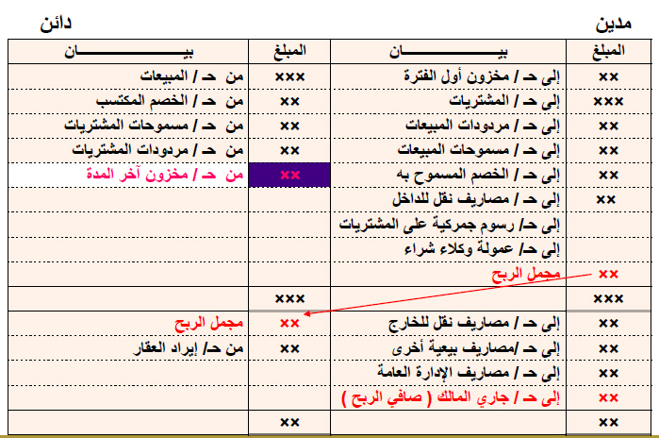

قائمة الدخل تكون جميع الحسابات في الجهة اليمين والمبالغ في الجهة اليسار

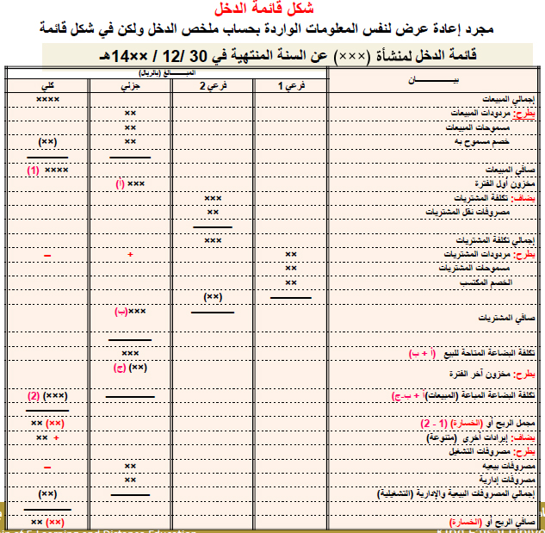

ميزان المراجعة تكون جميع الحسابات في الجهة اليسار والمبالغ في الجهة اليمين

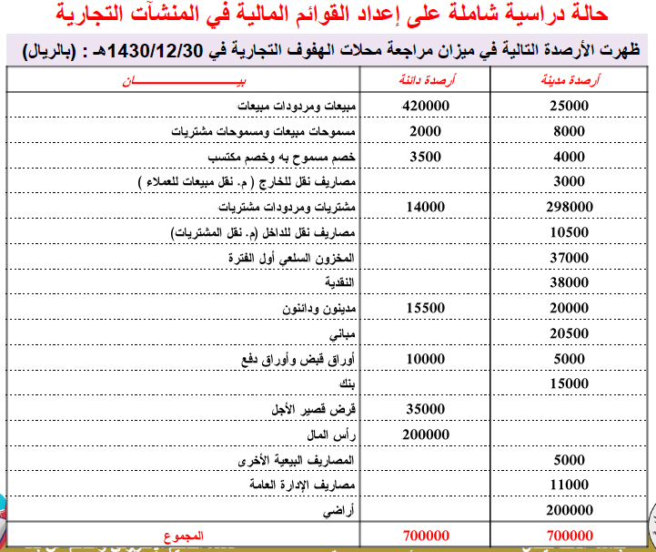

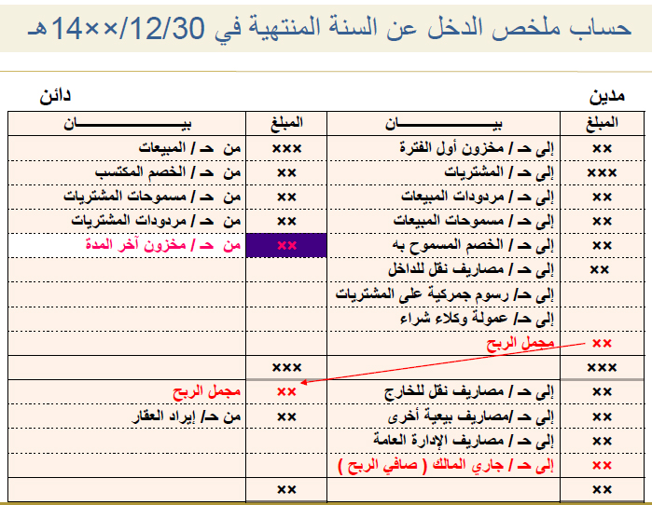
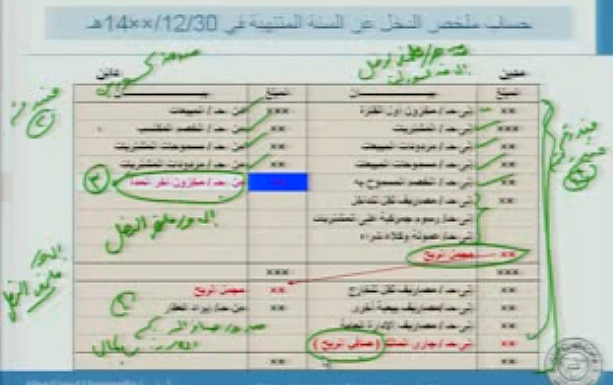

في عملية إقفال رصيد حساب ملخص الدخل يكون لدينا 4 قيود اقفال على التوالي
القيد الأول :
نأخذ جميع البنود التي في الجهة اليمنى من حساب ملخص الدخل كاملة ونكتبها كالتالي
من حـ/ ملخص الدخل
الى حـ/ مذكورين
(ونكتب جميع الحسابات المدينة التي أخذناها من الجهة اليمنى من حساب ملخص الدخل(
القيد الثاني :
نأخذ جميع البنود التي في الجهة اليسرى من حساب ملخص الدخل كاملة (ماعدا مخزون آخر المدة) ونكتبها كالتالي
من ح/ مذكورين (ونكتب جميع الحسابات المدينة التي أخذناها من الجهة اليسرى من حساب ملخص الدخل ماعدا مخزون آخر المدة)
الى حـ/ ملخص الدخل
القيد الثالث :
من حـ/ مخزون آخر المدة
الى حـ/ ملخص الدخل
القيد الرابع : له حالتين إما ربح أو خسارة
اذا كان ربح فيكون القيد
من حـ/ ملخص الدخل
الى حـ/ رأس المال
اذا كان خسارة فيكون القيد
من حـ/ رأس المال
الى حـ/ ملخص الدخل

اسئلة اختبر نفسك للمحاضرة الأولى

تحقق المنشأة التجاريه مجمل ربح عن فترة زمنيه معينه اذا
زادت قيمة صافي المبيعات عن تكلفة المبيعات
تحقق المنشأة التجاريه مجمل خساره عن فترة زمنيه معينه اذا :
زادت قيمة تكلفة المبيعات عن قيمة صافي المبيعات
تحقق المنشأة التجاريه صافي ربح عن فترة زمنيه معينه اذا
زادت قيمة صافي المبيعات عن تكلفة المبيعات مضافاً عليها مجموع المصارريف التشغيليه الأخرى (البيعيه والاداريه)

البضاعه المباعه "تكلفه المبيعات" عباره عن تكلفه:
صافي المشتريات + مخزون أول المدة – مخزون اخر المده
تكلفة البضاعة المتاحة للبيع عبارة عن :
صافي المشتريات + مخزون أول المدة
صافي الربح (الخسارة) عن الفترة يمكن الحصول عليه بالمعادلة:
صافي المبيعات – تكلفة المبيعات + جميع الايرادلات الاخرى – جميع المصروفات الأخرى (البيعيه والاداريه)
مجمل الربح (الخسارة) عن الفترة يمكن الحصول عليه بالمعادلة :
تكلفه المبيعات – صافي المبيعات
: اذا كان الخصم المسموح به 1000 , مسموحات المبيعات 3000 , مردودات المبيعات 2000 ,اجمالي المبيعات 40000 , فإن صافي المبيعات هو :
صافي المبيعات = اجمالي المبيعات – مردودات المبيعات – مسموحات المبيعات – الخصم المسموح به
40000 – 2000 – 3000 – 1000 = 34000

: اذا كان الخصم المكتسب 1000 – مسموحات المبيعات 3000 – مردودات المبيعات 2000 – اجمالي المبيعات 40000 فان
صافي المبيعات هو
صافي المبيعات = اجمالي المبيعات – مردودات المبيعات – مسموحات المبيعات – الخصم المسموح به
40000 – 2000 – 3000 – 0 = 35000
(الخصم المكتسب يكون في معادلات المشتريات فقط)

: اذا كان الخصم المسموح به 1000 , مسموحات المشتريات 3500, مردودات المبيعات 2000 ,اجمالي المبيعات 43000 ,
فإن صافي المبيعات هو :
صافي المبيعات = اجمالي المبيعات – مردودات المبيعات – مسمحوات المبيعات – الخصم المسموح به
43000 – 2000 –0– 1000 = 40000
(الخصم المكتسب يكون في معادلات المشتريات فقط)

يتم إقفال جميع الحسابات التالية في حساب ملخص الدخل (المرحلة الأولى) بالجانب المدين ماعدا حساب:
· بضاعة آخر المدة (بالجانب الدائن في حساب ملخص الدخل ,المرحلة الأولى)

يتم إقفال جميع الحسابات التالية في حساب ملخص الدخل (المرحلة الأولى) بالجانب الدائن ماعدا حساب : :
مسموحات المبيعات (بالجانب المدين في حساب ملخص الدخل ,المرحلة الأولى
أي من البنود التالية تظهر في كل من حسابي ملخص الدخل وقائمة المركز المالي :
صافي الربح أو صافي الخسارة
(الدائنون (يظهر في قائمة المركز المالي –الخصوم
(أوراق القبض (تظهر مع الأصول المتداولة في قائمة المركز المالي
(المبيعات (تظهر في حساب ملخص الدخل في الجانب الدائن
أي من البنود التالية تظهر في كل من حسابي ملخص الدخل وقائمة المركز المالي :
بضاعه اخر المده
(الدائنون (يظهر في قائمة المركز المالي –الخصوم
(أوراق القبض (تظهر مع الأصول المتداولة في قائمة المركز المال
(المبيعات (تظهر في حساب ملخص الدخل في الجانب الدائن
يمكن التعبير عن معادلة الميزانية كما يلي :
• الأصول(3) – الخصوم(2) = حقوق الملكية(1) (الأصول(3) = الخصوم(2) + حقوق الملكية(1))( 3=2+1 , 3-2=1 , 3-1=2)
الخصوم – حقوق الملكية = الأصول
الأصول + الخصوم = حقوق الملكية
الأصول + حقوق الملكية = الخصوم
:اذا كان تكلفة البضاعة المباعة 7000 , إيجار 12000, مصارف ادارية 2000,صافي المبيعات 36000 , ايراد اوراق مالية 3000 فإن مجمل الربح هو :
مجمل الربح = صافي المبيعات – تكلفة المبيعات (تكلفة البضاعة المباعة)
36000 – 7000 = 29000
(الإيجار , المصاريف الإدارية , ايراد أوراق مالية تكون في معادلة صافي الربح )

:اذا كان تكلفة البضاعة المباعة 7000 , إيجار 12000 , مصارف ادارية 2000 ,صافي المبيعات 36000 , ايراد اوراق مالية 3000 فإن صافي الربح هو:
صافي الربح= صافي المبيعات – تكلفة المبيعات(تكلفة البضاعة المباعة) + الايرادات الأخري – المصروفات الأخرى
36000 – 7000 + 3000 – 12000 – 2000 = 18000
(الإيجار و المصاريف الإدارية تكون من المصروفات الأخرى ) (ايراد أوراق مالية تكون من الايرادات الأخرى )

ملخص طموح شايب 2013/1434
إعداد Ms.Solo , ASOY

